Ижевск +7-912-444-92-01  Казань +7- 987-266-56-38  Краснодар +7-989-286-21-45  Волгоград +7-927-510-23-02  Ростов +7 -918-999-17-66  Нефтекамск +7-937-315-69-69  Руководитель:  Геннадий +7-912-852-65-03 | 
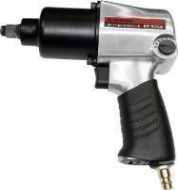 | RT-5268  Ударный пневмогайковерт, корпус металлический, ,,,, /  Шпиндель - 1/2"  Максимальное усилие - 700 Нм Расход воздуха - 133л/мин Максимальное давление на входе - 6,2 бар  Количество оборотов - 7000об/мин | 5.600
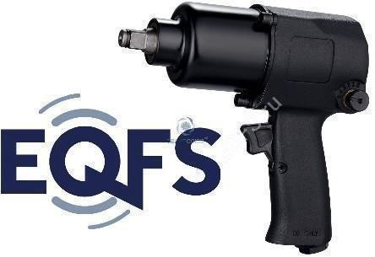 | ES12402  Ударный пневмогайковерт, 1/2", крутящий момент 760Нм, пневматический, профессиональный,  шиномонтажный. Полностью  металлический корпус. Механизм гайковерта – Twin Hammer (двойной ударный молоток). Гайковерт оснащен реверсом, регулировкой скорости вращения вала. | 4.900
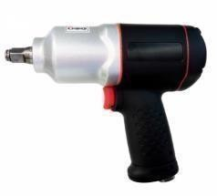 | RT-5275  Ударный пневмогайковерт Корпус композитный Шпиндель - 1/2"  Максимальное усилие - 950НмРасход воздуха - 145л/мин  Максимальное давление на входе - 6,2бар  Количество оборотов - 7500об/мин | 6.550
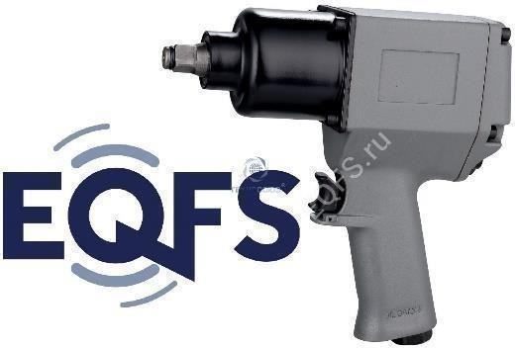 | ES12016  Пневмогайковерт ударный 1/2", крутящий момент  850Нм. Полностью металлический корпус. Для тяжелых условий эксплуатации в шиномонтажных мастерских, автосервисах и производственных предприятиях.  Механизм – Twin Hammer (двойной ударный молоток). Реверс, регулировка скорости, регулировка крутящего момента. | 5.750

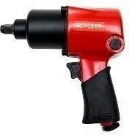 | RT-5265  Ударный пневмогайковерт Корпус металлический, Шпиндель - 1/2" Максимальное усилие - 850Нм Расход воздуха - 145л/мин Максимальное давление на входе - 6,2 бар  Количество оборотов 7500об/мин  Резьба на входе - 1/4"Вес - 2,6кг | 5.230
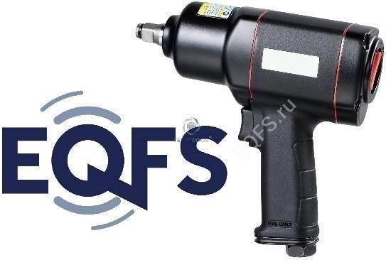 | ES3501  Гайковерт пневматический ударный 1/2”. Крутящий момент 850Нм. Вес: 2,5 кг. Облегченный композитный корпус. Реверс,  регулировка крутящего момента – 3 режима. Механизм – Twin Hammer (двойной молоток). Рекомендуемое применение – шиномонтажные и слесарные мастерские, автотранспортные предприятия, автосервисы и производственные предприятия. | 6.150
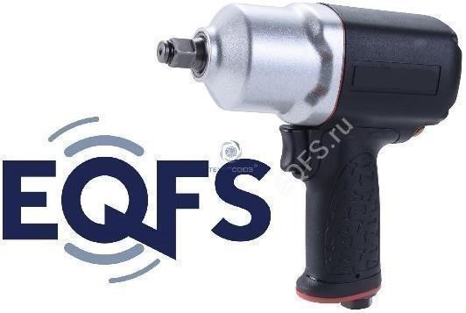 | ES4201  Ударный пневмогайковерт на 1/2 дюйма. Крутящий момент 980Нм. Вес: 2,3 кг. Реверс, регулировка скорости. Для ПРОФИ! Механизм –  Twin Hammer (двойной  молоток). Композитный корпус делает его на треть легче и мощнее!  Изготовлен из алюминия и морозо/удароустойчивого  пластика. Идеально подходит для шиномонтажа и автосервиса. | 7.450
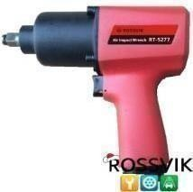 | RT-5277  Ударный пневмогайковерт Металлический корпус Шпиндель - 1/2"  Максимальное усилие - 1492Нм; Расход воздуха - 240л/мин;  Максимальное давление на входе - 8 бар;  Количество оборотов - 8800об/мин;  Вес 2,950 кг, | 12.450
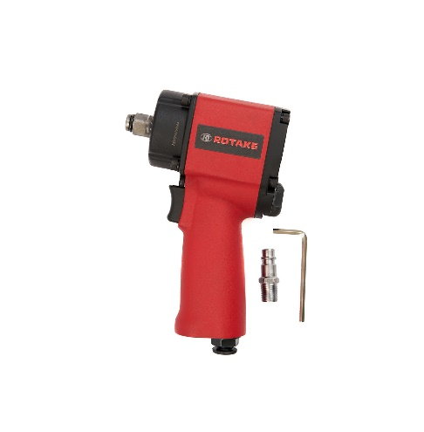 | RT-5229  Гайковерт пневматический мини  Квадрат 1/2"  Усилие 520Нм  Скорость свободного вращения 8500об/мин  Потребление воздуха 115л/мин  Вес без упаковки 1,6кг  Вес с упаковкой 1,85кг | 8.135
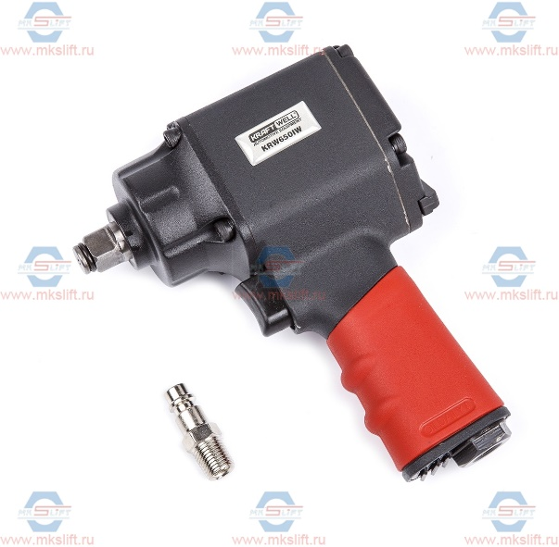 | KRW650IW  Максимальное усилие 650Нм  Квадрат сечением 1/2"  Мощный ударный механизм "TWIN HAMMER"  Прочный корпус из специального сплава  Скорость вращения шпинделя 10000 об/мин  Штуцер подключения сжатого воздуха в комплекте  Масленка в комплекте | 6.298
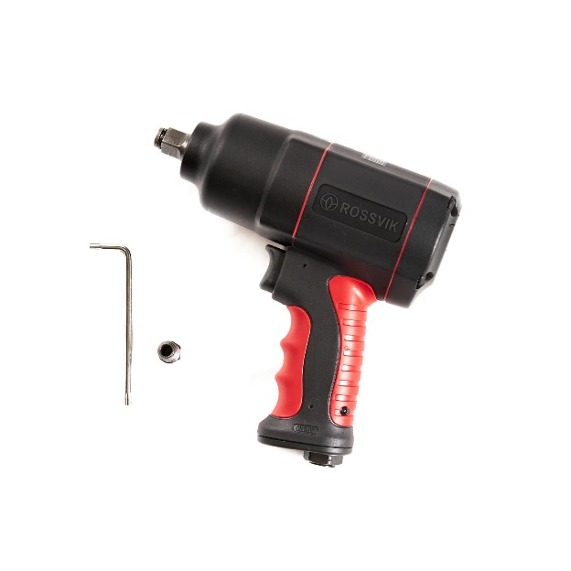 | RT-5275  Корпус композитный  Шпиндель - 1/2"  Максимальное усилие - 950Нм  Расход воздуха - 145л/мин  Максимальное давление на входе - 6,2 бар  Количество оборотов - 7500об/мин  Резьба на входе - 1/4"  Вес - 2,1кг | 6.020
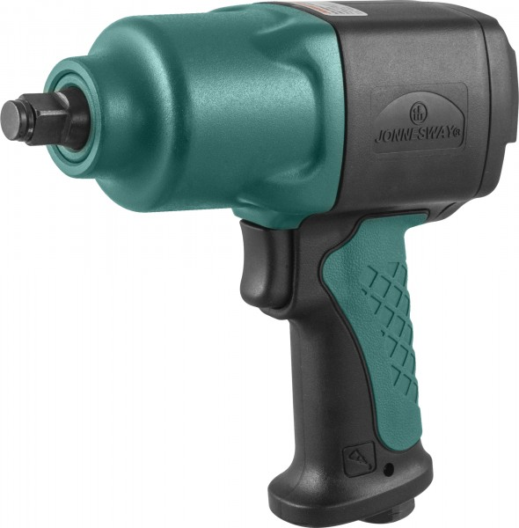 | JAI-1114  Присоединительный квадрат 1/2"DR Частота свободного вращения 9500 об/мин  Крутящий момент mах 1356 Нм Крутящий момент рабочий 880 Нм Давление магистрали mах 6,3 кгс/см² Расход воздуха циклический 207 л/мин  Диаметр воздушного шланга 10 мм Штуцер 1/4"D | 15.880
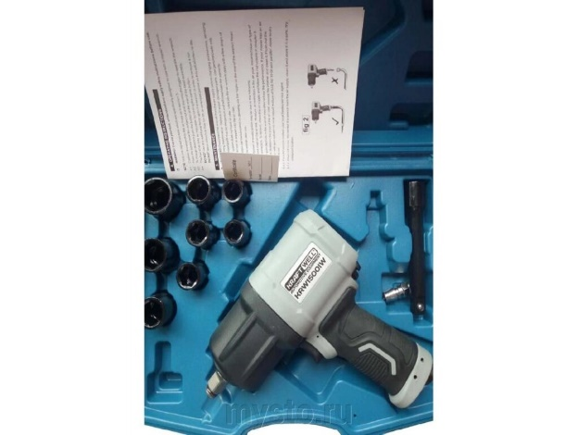 | KRW1500IW  Максимальное усилие 1500 Нм Квадрат сечением 1/2"  Мощный ударный механизм "TWIN HAMMER" Прочный корпус из специального сплава  Скорость вращения шпинделя 8000 об/мин  Штуцер подключения сжатого воздуха в комплекте.  Масленка в комплекте.  Гайковерт поставляется в пластиковом кейсе с удобной ручкой для переноски  В комплекте с гайковертом поставляются 8 ударных головок и удлинитель | 10.034
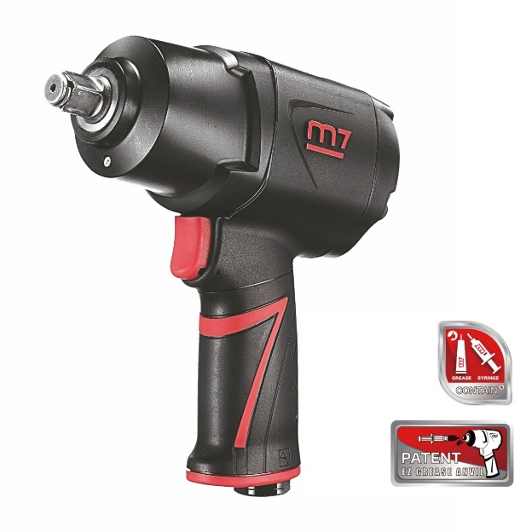 | NC-4255QH  Посадочный квадрат 1/2 Максимальное усилие, Нм 1627 Скорость свободного вращения, об/мин 8500  Тип переключателя дисковый, расположен на задней части корпуса.  Тип ударного механизма Twin Hammer  Средний расход воздуха, л/мин 136 Рабочее давление, бар 6.3 | 18.550
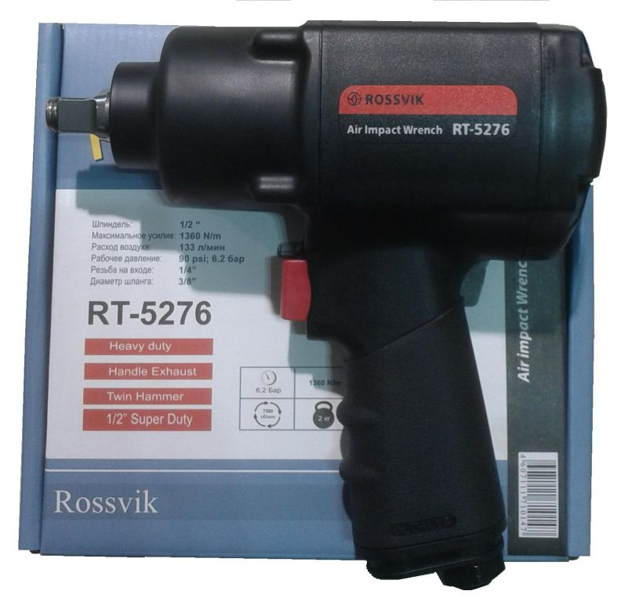 | RT-5276  Технические характеристики:  Облегченный композитный корпус  Twin Hammer  Квадрат 1/2"  Максимальное усилие 1890Нм  Скорость вращения 7200об/мин  Максимальное давление на входе 6,2 бар  Потребление воздуха 200л/мин  Резьба на входе 1/4"  Вес 2,29кг | 12.000
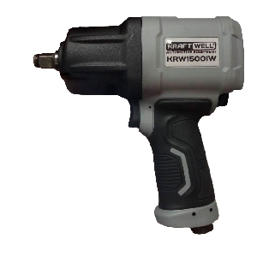 | Гайковерт профессиональный пневматический ударный 1/2", максимальный крутящий момент 1500 Нм., скорость вращения 8000 об/мин., расход воздуха 200 л/мин. | 8.432
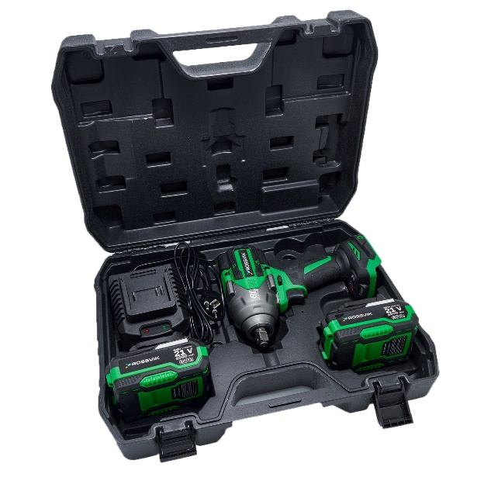 | RIW-1000/2  Номинальное напряжение – 21В  Номинальная мощность – 800Вт  Скорость без нагрузки – 1400/1900/2400об/мин  Максимальный крутящий момент – 1000Нм  Вал – 12,7мм (1/2’’)  Высокая скорость с высоким крутящим моментом  Компактный и мощный  Удобный в эксплуатации  Энергосбер., бесщеточный. | 21.990
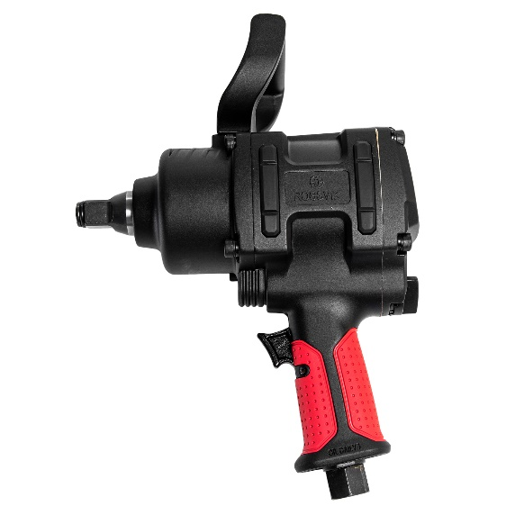 | RT-5565  Мощность инструмента позволяет достаточно долго эксплуатировать его без нареканий.  Корпус металлический  Шпиндель - 3/4"  Максимальное усилие - 1800 Нм  Расход воздуха - 650 л/мин  Максимальное давление на входе - 6,2 бар  Количество оборотов - 7500 об/мин  Резьба на входе -  Вес - 7,0кг | 14.500
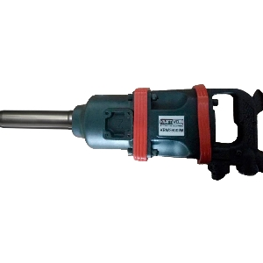 | KIRW3600IW  Максимальное усилие 3600 Нм Квадрат сечением 1"  Мощный ударный механизм "TWIN HAMMER"  Прочный корпус из специального сплава  Скорость вращения шпинделя 3000 об/мин  Штуцер подключения сжатого воздуха в комплекте  Масленка в комплекте | 25.900
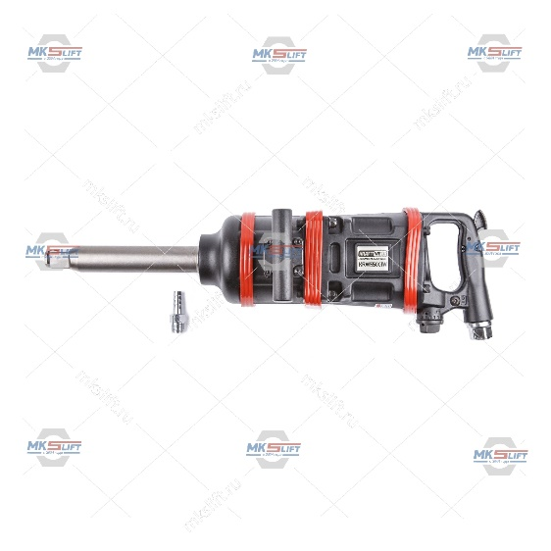 | KRW5500IW  Максимальное усилие 5500 Нм Квадрат сечением 1"  Мощный ударный механизм "TWIN HAMMER"  Прочный корпус из специального сплава  Скорость вращения шпинделя 3000 об/мин  Штуцер подключения сжатого воздуха в комплекте  Масленка в комплекте | 29.900

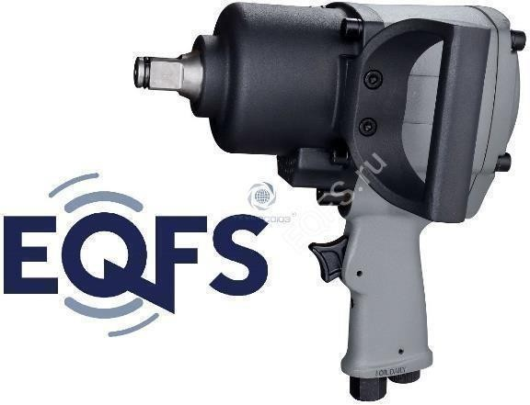 | ES3401  Гайковерт 3/4", ударный. Крутящий момент -1400 Нм. Размер воздушного штуцера: 1/4". Рабочее давление: 6-8 Атм. Ударный  механизм: Twin hammer. Вес: 6,8 кг. Гайковерт применяется в условиях слесарных мастерских, сборочных предприятий, строительных площадок. Полностью  металлический корпус. Регулировка скорости вращения, регулировка усилия затяжки. Корпус гайковерта изготовлен из алюминиевого сплава и стали. | 10.950
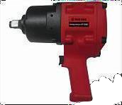 | RT- 5567  Ударный пневмогайковерт.  Металлический корпус  Шпиндель - 3/4"  Максимальное усилие - 1800Нм  Расход воздуха - 420л/мин Максимальное давление на входе - 6.2бар  Вес 10,53 кг | 16.500

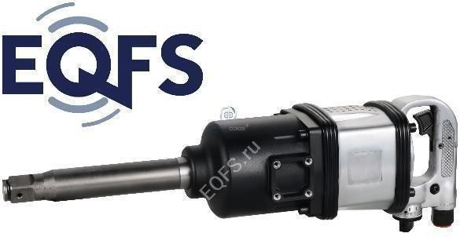 | ES9880  Гайковерт 1". Крутящий момент 3200Нм. Пневматический. Ударный. Профессиональный. Длинный вал из легированной стали. Вес: 16,4 кг.  Механизм гайковерта – Pinless Hammer. Корпус металлический с двумя рукоятями. Реверс, регулировка скорости, регулировка крутящего момента. Для грузовых автомобилей, автобусов и производственных предприятий. | 18.950
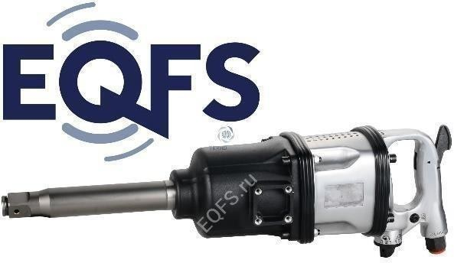 | ES7800  Гайковерт 1". Крутящий момент 3800Нм. Пневматический. Ударный. Профессиональный. Длинный вал из легированной стали. Вес: 17,1 кг.  Механизм гайковерта – Pinless Hammer. Корпус металлический с двумя рукоятками. Реверс, регулировка скорости, регулировка крутящего момента. Для грузовых автомобилей, автобусов и производственных предприятий. | 19.950
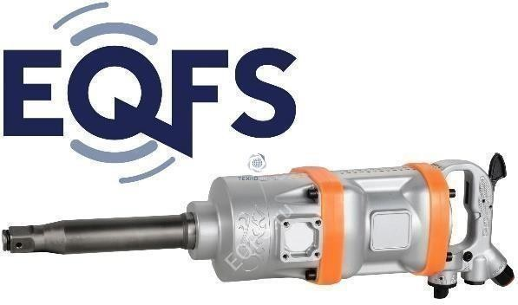 | ES9993  Cерия «ПРОФИ». Гайковерт 1". Ударный. Крутящий момент 5000Нм. Пневматический.  Профессиональный. Длинный вал из легированной стали. Вес: 19,5 кг.  Корпус металлический с двумя рукоятями. Реверс, регулировка скорости, регулировка крутящего момента. Для грузовых  автомобилей, автобусов, троллейбусов, спецтехники, производственных предприятий и в нефтегазовой отрасли. | 20.950
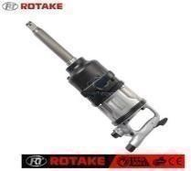 | RT-5880  Гайковерт пневматический грузовой  Шпиндель - 1" Максимальное усилие - 3800Нм  Максимальное давление на входе - 6,2бар  Расход воздуха - 650л/мин Вес - 18,0 кг. | 22.650

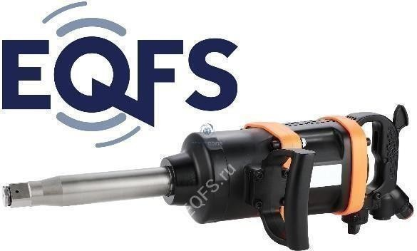 | ES9988  Cерия «ПРОФИ». Гайковерт 1". Ударный. Крутящий момент 6200Нм. Пневматический.  Профессиональный. Длинный вал из легированной стали. Вес: 17 кг.  Корпус металлический с двумя рукоятями. Реверс, регулировка скорости, регулировка крутящего момента. Для грузовых  автомобилей, автобусов, троллейбусов, спецтехники, производственных предприятий и в нефтегазовой отрасли. | 30.950
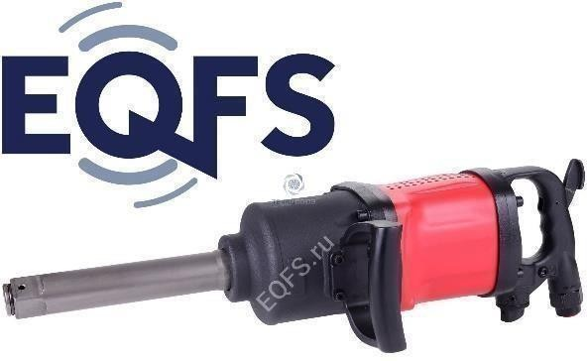 | ES1060  Промышленная серия. Гайковерт 1".  Ударный. Крутящий момент 6000Нм. Пневматический. Длинный вал из легированной стали. Вес: 21,5 кг. Реверс, регулировка скорости, регулировка крутящего момента.  Для грузовых автомобилей, автобусов, троллейбусов, спецтехники, производственных и добывающих предприятий (шахты, электростанции) и в нефтегазовой отрасли. | 37.950
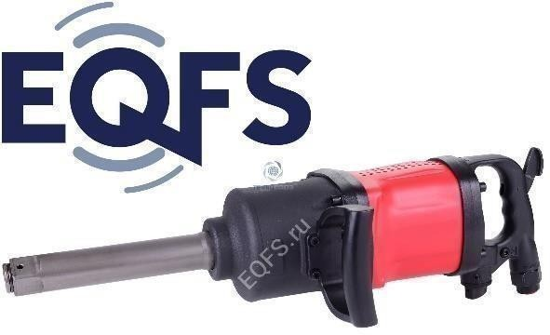 | ES1069  Самый мощный в линейке  промышленный гайковерт 1-1/4". Ударный. Крутящий момент 7200Нм. Пневматический. Длинный вал из легированной стали. Вес: 21,5 кг. Корпус металлический с двумя рукоятями. Реверс, регулировка скорости, регулировка крутящего  момента. Для грузовых автомобилей, автобусов, троллейбусов, спецтехники,  производственных и добывающих предприятий, в нефтегазовой отрасли. | 49.950

